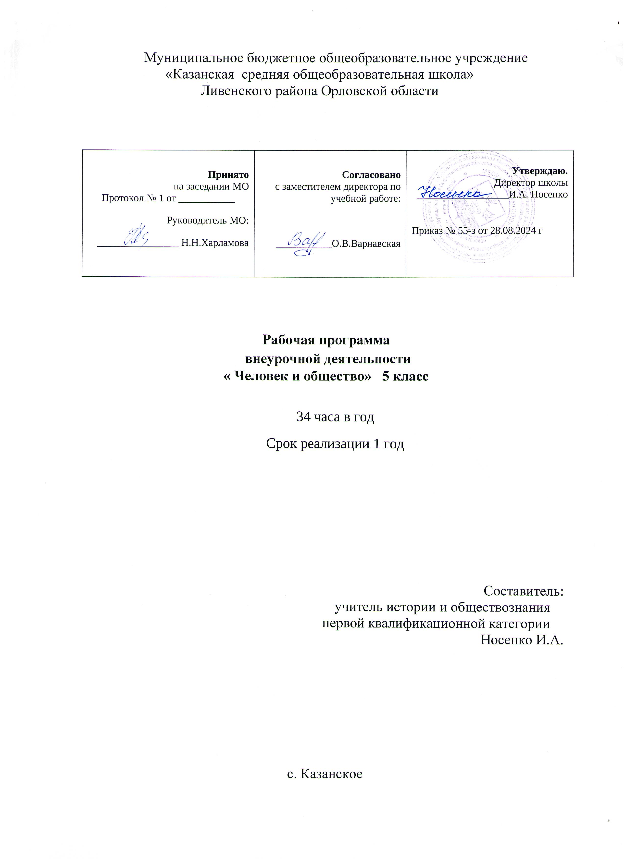

ПОЯСНИТЕЛЬНАЯ ЗАПИСКА

1. Действующие нормативные документы

В условиях введения и реализации ФГОС ООО содержание внеурочной

деятельности определяют следующие документы:

1. Национальная образовательная инициатива «Наша новая школа»
2. Приказ Министерства образования и науки Российской Федерации от 17  
   декабря 2010 г. № 1897 «Об утверждении федерального государственного  
   образовательного стандарта основного общего образования»
3. Письмо Приказ Министерства образования и науки Российской Федерации

от 19.04.2011 № 03-255 «О введении федеральных государственных  
образовательных стандартов общего образования»

1. Письмо Министерства образования и науки РФ от 12 мая 2011 г. № 03-296  
   «Об организации внеурочной деятельности при введении федерального  
   государственного образовательного стандарта общего образования»
2. Приказ Министерства образования и науки Российской Федерации от

29.12.2014 № 1643 «О внесении изменений в приказ Министерства  
образования и науки Российской Федерации от 6 октября 2009 г. № 373 «Об  
утверждении и введении в действие федерального государственного  
образовательного стандарта начального общего образования» (начало  
действия документа - [21.02.2015](consultantplus://offline/ref=E4739871CCE9A1E6AD15EEABE37A3A7DC7A5AD3FF3381321798EA69F9D8537765D10DAFB9151CBt4O6R)

1. СанПиН 2.4.2.2821-10 «Санитарно - эпидемиологические требования к  
   условиям и организации обучения в общеобразовательных учреждениях»
2. СанПиН 2.4.4.1251-03 «Санитарно - эпидемиологические требования к  
   учреждениям дополнительного образования детей»
3. Письмо Министерства образования и науки Российской Федерации от 13  
   мая 2013 года № ИР-352/09 «О направлении программы развития  
   воспитательной компоненты в общеобразовательных учреждениях»
4. Письмо Министерства образования и науки Российской Федерации от 12  
   июля 2013 года № 09-879 «О направлении рекомендаций по формированию  
   перечня мер и мероприятий по реализации Программы развития  
   воспитательной компоненты в общеобразовательной школе».

Данная программа соответствует содержанию учебного пособия  
«Обществознание» 5 класс, под редакцией Л.Н. Боголюбова, Л.Ф. Ивановой  
- М.: Просвещение, 2015.

Линия УМК под редакцией Л.Н. Боголюбова входит в серию изданий  
«Академический школьный учебник», включена в новый Федеральный  
перечень, и призвана активизировать познавательную деятельность  
учащихся, усилить воспитательную функцию курса, учебники включают  
материал, необходимый для подготовки к ЕГЭ.

Актуальность Рабочая программа ориентирована на  
выполнение требований к содержанию внеурочной деятельности  
школьников, а также на интеграцию и дополнение содержания предметных  
программ.

Цели В соответствии с Федеральным государственным образовательным  
стандартом основного общего образования внеурочная деятельность, как и  
учебная деятельность на уроке, направлена на решение задач воспитания и  
социализации учащихся, на достижение школьниками личностных,  
метапредметных и предметных результатов.

Задачи

1. Воспитание общероссийской идентичности, гражданской  
   ответственности, уважения к социальным нормам, приверженности  
   гуманистическим и демократическим ценностям, закрепленным в  
   Конституции РФ;
2. Овладение умениями познавательной, коммуникативной,  
   практической деятельности в основных, характерных для  
   подросткового возраста, социальных ролях;
3. Формирование опыта применения полученных знаний для решения  
   типичных задач в области социальных отношений, экономической и  
   гражданско-общественной деятельности, межличностных  
   отношений, отношений между людьми различных национальностей  
   и вероисповеданий, самостоятельной познавательной деятельности,  
   правоотношений, семейно-бытовых отношений.
4. Освоение на уровне функциональной грамотности системы знаний,  
   необходимых для социальной адаптации: об обществе; основных  
   социальных ролях; позитивно оцениваемых в обществе качествах  
   личности, позволяющих успешно взаимодействовать в социальной  
   среде; сферах человеческой деятельности; способах регулирования  
   общественных отношений; механизмах реализации и защиты прав  
   человека и гражданина.

|  |  |  |  |
| --- | --- | --- | --- |
| **Рабочая программа** внеурочной деятельности  « Человек и общество» 5 класс | | | |
| Раздел  програм  мы | Количество  часов | Содержание программы | Планируемые результаты |
| **Человек** | **4 ч** | Цели и ценность человеческой жизни.  формирование гражданского отношения к себе. Мое здоровье. Что мы наследуем от родителей  Хочу и надо. Тест «Познай себя».  Легко ли быть подростком  **Проект** «Мир моих интересов» | Высказывать свои предположения о том, зачем человек рождается и каковы ценности человеческой жизни.  Что мы наследуем от родителей  Раскрывать на конкретных примерах цели и ценность человеческой жизни |
| **Семья** | **5 ч** | Семья и семейные отношения. Семья под защитой государства. Семейный кодекс. Семейное хозяйство | Объяснять значение слов, используя справочную литературу или материалы Интернета.  Выражать собственную точку зрения на значение семьи.  Готовить совместные ответы на вопросы, работая в парах. |
| **Школа** | **7 ч** | Образование в жизни человека.  Ступени школьного образования  Самообразование - путь к успеху.  История нашей школы.  Мой школьный дом. Правила поведения в школе.  Законы жизни в классе.  Проект по теме «Моя школа». | Высказывать свое мнение с каким настроением ходишь ты в школу  Исследовать несложные ситуации из жизни человека и общества, раскрывающие значимость образования в наше время и в прошлом.  Описывать ступени школьного образования  Использовать элементы причинно – следственного анализа при характеристике социальных связей младшего подростка с одноклассниками, сверстниками, друзьями.  Иллюстрировать примерами значимость товарищеской поддержки сверстников для человека.  Проводить игру по командам, продекламировав куплет любой известной песни о дружбе  Оценивать собственные умения общаться с одноклассниками и друзьями. |
| **Труд** | **5 ч** | Труд – основа жизни. Содержание и сложность труда. Результаты труда. Бедные и богатые Труд – условия благополучия человека. Благотворительность и меценатство. Труд и творчество. Ремесло. Признаки мастерства | Высказывать свое мнение  Характеризовать особенности труда как одного из основных видов деятельности человека.  Готовить в группах ответ на вопрос: кого называют людьми творческих профессий и приводить примеры людей таких профессий.  Составлять свои правила труда. |
| **Родина** | **11 ч** | Наша Родина – Россия, Российская Федерация.  Субъекты Федерации. Многонациональное государство. Русский язык – государственный.  Любовь к Родине. Что значит быть патриотом.  Государственные символы России.  Герб, государственные праздники. История государственных символов. Москва – столица России.  Гражданин – Отечества достойный сын  Права граждан. Обязанности граждан. Гражданственность. Юные граждане России. Какие права человек получает от рождения?  Россия – многонациональное государство. Народы России – одна семья. Национальность человека. Многонациональная культура России. Межнациональные отношения  Учиться быть достойными гражданами. Учиться уважать людей любой национальности. Правила толерантного отношения к людям*.* | Объяснять смысл понятия субъект Российской Федерации.  Знать и называть статус субъекта РФ, в котором находится школа.  Характеризовать особенности России как многонационального государства.  Объяснять значение русского языка как государственного.  Приводить примеры проявления патриотизма  Излагать мысли письменно своему сверстнику, живущему далеко от тебя, о своей малой родине.  Придумывать свой личный герб, нарисовав его и описав.  Уметь слушать и вступать в диалог.  Называть и иллюстрировать примерами основные права граждан РФ.  Называть основные обязанности граждан РФ.  Приводить примеры добросовестного выполнения гражданских обязанностей.  Приводить примеры и давать оценку проявлениям гражданственности, представленным в СМИ. |
| **Всего по курсу** | **34 ч** |  |  |

Тематическое планирование внеурочной деятельности

« Человек и общество» 5 класс, 34 часа

Планирование составлено на основе Федеральных стандартов и государственных программ по обществознанию для общеобразовательных школ.

|  |  |  |  |
| --- | --- | --- | --- |
| № урока | ТЕМА | Сроки | По факту  . |
| 1 | Зачем человек рождается. Что такое наследственность. |  |  |
| 2 | Наследственность – биологическая сущность всех людей. Можно ли влиять на наследственность. |  |  |
| 3 | Легко ли быть подростком. Отрочество – мечтаний. |  |  |
| 4 | Самостоятельность – показатель взрослости. Всегда ли самостоятельность приносит пользу. |  |  |
| 5 | Обобщение. |  |  |
| 6 | Зачем люди создают семьи. Какие бывают семьи. |  |  |
| 7 | Семейные заботы. Каким должен быть хозяин дома. |  |  |
| 8 | Как хозяйствовать по правилам. |  |  |
| 9 | Что такое свободное время. Что такое хобби. |  |  |
| 10 | Обобщение. |  |  |
| 11 | Школьное образование. Промежуточный мониторинг. |  |  |
| 12 | Чему учит школа сегодня. |  |  |
| 13 | Формы самообразования. |  |  |
| 14 | Самообразование – путь к успеху. |  |  |
| 15 | Одноклассники, сверстники, друзья. |  |  |
| 16 | Обобщение. |  |  |
| 17 | Каким бывает труд. Что создается трудом. |  |  |
| 18 | Как оценивается труд. Богатство и бедность. |  |  |
| 19 | Трудовая деятельность человека. |  |  |
| 20 | Что такое творчество. |  |  |
| 21 | Творчество в искусстве. |  |  |
| 22 | Обобщение. |  |  |
| 23 | Российская Федерация. |  |  |
| 24 | Что значит быть патриотом. |  |  |
| 25 | Что значит быть патриотом. |  |  |
| 26 | Государственные символы России |  |  |
| 27 | Гражданин России. |  |  |
| 28 | Гражданин России. |  |  |
| 29 | Мы – многонациональный народ. |  |  |
| 30 | Мы – многонациональный народ. |  |  |
| 31 | Что такое национальность. |  |  |
| 32 | Что такое национальность. |  |  |
| 33 | Обобщение. |  |  |
| 34 | Итоги. |  |  |